Задание 2.5.12. Методом конечных разностей найти приближенное решение краевой задачи
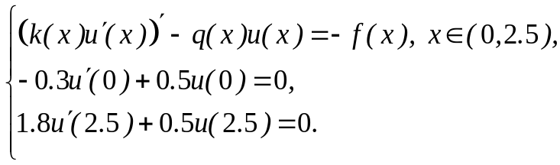
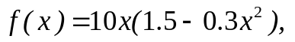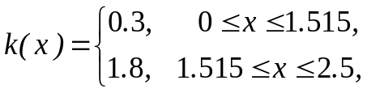
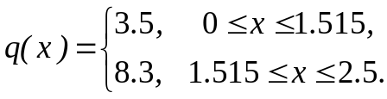

С целью численного решения граничной задачи построим однородную консервативную разностную схему методом баланса.
Определим на отрезке 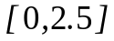 основную равномерную сетку с узлами
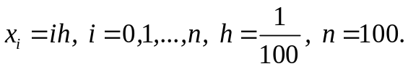
Далее на отрезке строим вспомогательную сетку с узлами
Такие узлы расположены в центре участков 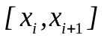 основной сетки.
Для построения разностной схемы используем метод баланса (см. задачу 10.4) и получим разностные уравнения с учетом обозначения 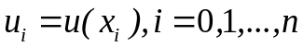
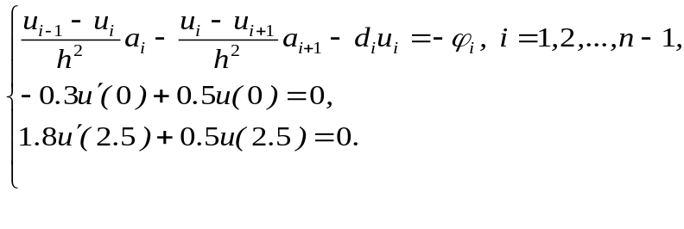
Здесь 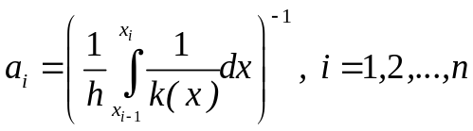, 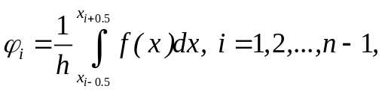
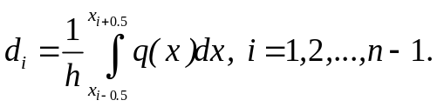
Для аппроксимации граничных условий применим разностные схемы
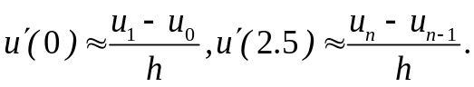
Тогда граничные условия запишем в виде
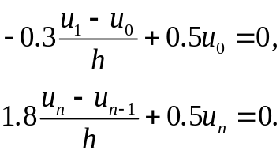
или
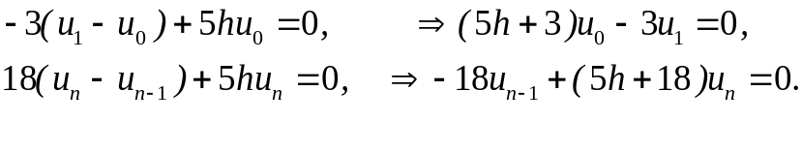
Разностную схему запишем в виде системы линейных уравнений
где
к которой применяем метод прогонки.
>
> #Задание 2.5.12
>
> 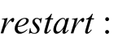
>
> 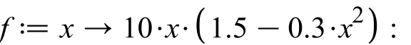
>
> 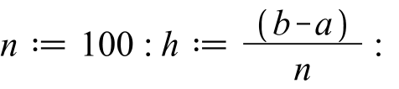
>
>
>
> 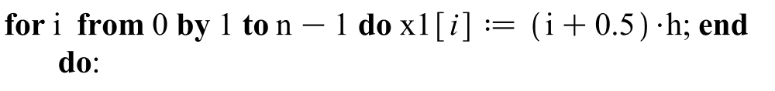
>
> 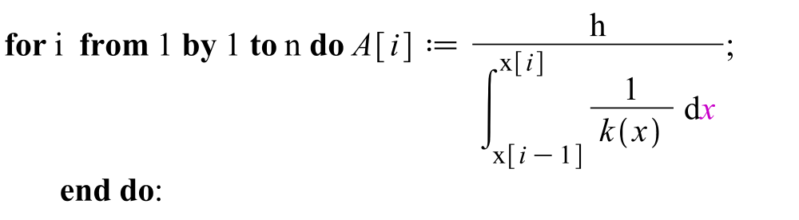
> 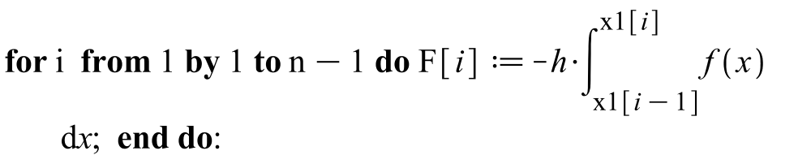
> 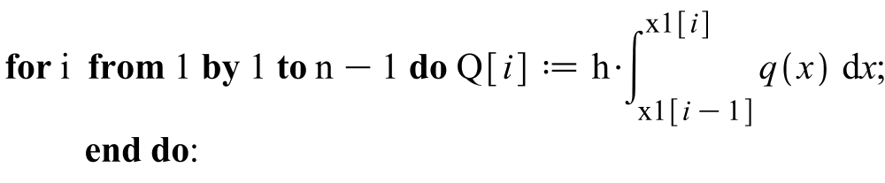
>
> 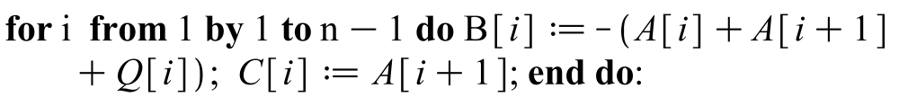
> 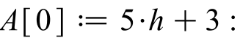
> 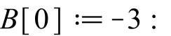
> 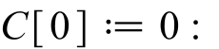
> 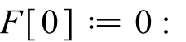
> 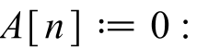
> 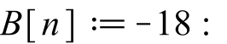
> 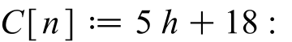
> 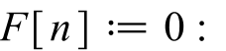
>
> 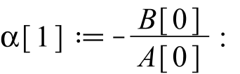
> 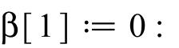
>
> 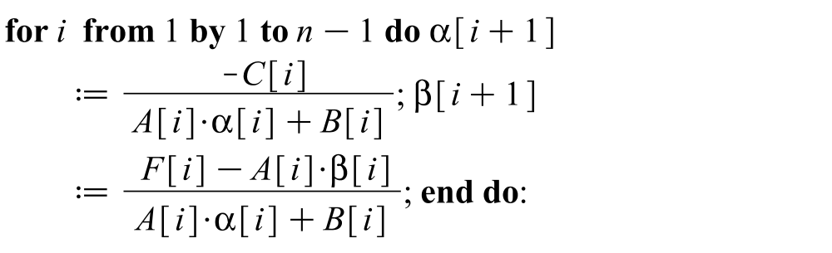
> 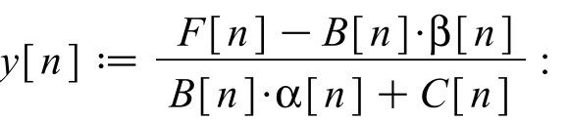
> 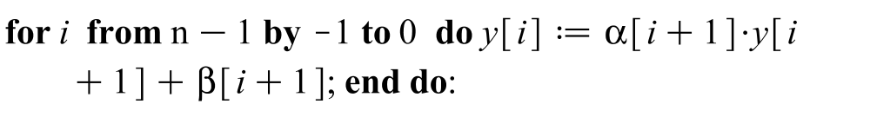
> 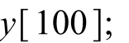
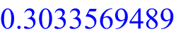
> 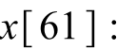
> 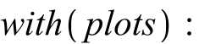
> 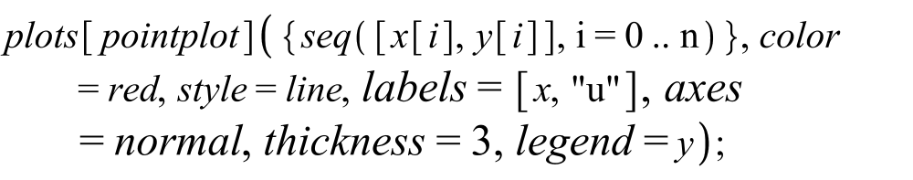
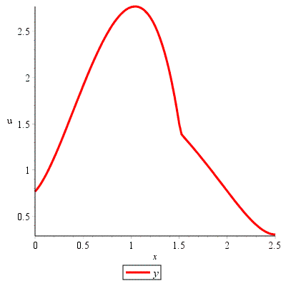
> #Проверка с помощью решения дифференциадьных уравнений в Maple
> 
 
